Московская академия предпринимательства
Кафедра информационных систем и программирования

ПОЯСНИТЕЛЬНАЯ ЗАПИСКА
к демонстрационному экзамену по специальности
09.02.07 «Информационные системы и программирование»
Тема: «Информационная система производства ООО «Хлебус»»
(вариант 2)

Выполнил студент: _______________________
Группа: _______________________
Руководитель: _______________________
Оценка: _______________________

Москва, 2026

СОДЕРЖАНИЕ
Обновите поле оглавления: правый клик → «Обновить поле» (или выделите весь документ и нажмите F9).

ВВЕДЕНИЕ
Объектом автоматизации является учёт производства хлебобулочной продукции предприятия ООО «Хлебус». Предприятие выпускает готовую продукцию из сырья и материалов по установленным нормам расхода, принимает заказы от покупателей и ведёт справочники продукции и контрагентов. Ручной учёт этих данных трудоёмок и не позволяет быстро оценить, во сколько обходятся материалы на конкретный заказ.
Цель работы — разработать настольное приложение, которое хранит производственные данные в реляционной базе, разграничивает доступ по ролям и автоматически рассчитывает стоимость материалов по заказу. Для достижения цели решены задачи: спроектирована база данных в третьей нормальной форме, загружены исходные данные заказчика, реализован SQL-запрос расчёта стоимости заказа, разработано приложение с авторизацией и защитой от подбора пароля, подготовлена проектная документация.
В качестве системы управления базами данных выбрана SQLite: она не требует установки сервера, хранит базу в одном файле и входит в стандартную поставку Python. Приложение написано на языке Python с использованием библиотеки Tkinter, что обеспечивает запуск без установки сторонних пакетов.

1 НАЗНАЧЕНИЕ И ФУНКЦИИ СИСТЕМЫ
Система предназначена для сотрудников предприятия и работает с двумя ролями. Администратор управляет учётными записями и просматривает производственные данные. Пользователь имеет доступ только к просмотру заказов и продукции. Перечень функций по ролям приведён в таблице 1.1.
Таблица 1.1 — Функции системы по ролям
Функция | Администратор | Пользователь
Вход в систему с проверкой капчи | да | да
Просмотр заказов с расчётом стоимости материалов | да | да
Просмотр справочника продукции | да | да
Добавление учётной записи | да | нет
Изменение учётной записи и смена пароля | да | нет
Снятие блокировки учётной записи | да | нет

2 ОПИСАНИЕ ПРЕДМЕТНОЙ ОБЛАСТИ
Готовая продукция изготавливается из материалов (сырья). Связь продукции и материалов описывается спецификацией — для каждого материала, входящего в изделие, задаётся норма расхода на единицу продукции. Например, для булочки с изюмом норма расхода муки составляет 0,1 кг, изюма — 0,02 кг и так далее.
Покупатели и поставщики объединены в одну сущность «контрагент», поскольку один и тот же контрагент может одновременно и закупать продукцию, и поставлять сырьё. Чтобы различать эти роли, в записи контрагента предусмотрены два независимых признака: «поставщик» и «покупатель». Заказ покупателя состоит из шапки (номер, дата, покупатель, исполнитель) и строк, каждая из которых указывает продукцию и её количество. Единицы измерения («шт», «кг») вынесены в отдельный справочник, чтобы не дублировать текстовые значения в продукции и материалах.

3 АРХИТЕКТУРА ПРИЛОЖЕНИЯ
Приложение построено по многослойной схеме: каждый слой решает свою задачу и зависит только от нижележащего. Такое разделение упрощает сопровождение и позволяет тестировать бизнес-логику отдельно от интерфейса. Состав слоёв описан в таблице 3.1.
Таблица 3.1 — Слои приложения
Пакет | Назначение
app/models | Сущности предметной области: пользователь, роль, сводка по заказу
app/database | Подключение к SQLite и репозитории доступа к данным
app/services | Бизнес-логика: хеширование пароля, авторизация, состояние капчи
app/ui | Окна и визуальные компоненты на Tkinter
main.py | Точка входа: запуск, проверка БД, переключение экранов

Бизнес-логика вынесена из интерфейса: классы слоёв models, database и services не обращаются к Tkinter. Благодаря этому проверка правил авторизации и блокировки выполняется модульными тестами без запуска графической оболочки. Используемые технологии: Python 3, библиотека Tkinter (стандартная), СУБД SQLite (модуль sqlite3 стандартной библиотеки), модуль hashlib для хеширования паролей.

4 ПРОЕКТИРОВАНИЕ БАЗЫ ДАННЫХ

4.1 Нормализация
Схема приведена к третьей нормальной форме. Все атрибуты атомарны (1НФ), каждая таблица имеет первичный ключ-суррогат, а неключевые атрибуты зависят только от первичного ключа целиком (2НФ) и не зависят друг от друга (3НФ). Повторяющиеся текстовые значения вынесены в справочники: единицы измерения, роли. Связь «многие-ко-многим» между продукцией и материалами разрешена через таблицу спецификаций.

4.2 Состав таблиц
База данных состоит из девяти таблиц (таблица 4.1).
Таблица 4.1 — Таблицы базы данных
Таблица | Назначение
units | Справочник единиц измерения
roles | Справочник ролей пользователей
counterparties | Контрагенты (поставщики и покупатели)
materials | Сырьё и материалы с ценой
products | Готовая продукция
specifications | Состав продукции и нормы расхода материалов
orders | Заказы покупателей (шапка)
order_items | Строки заказов
users | Учётные записи пользователей системы

Таблица 4.2 — Структура таблицы users (учётные записи)
Поле | Тип | Ограничения | Описание
id | INTEGER | PK, AUTOINCREMENT | Идентификатор записи
login | TEXT | NOT NULL, UNIQUE | Логин для входа
password_hash | TEXT | NOT NULL | SHA-256 хеш пароля
full_name | TEXT | — | ФИО сотрудника
role_id | INTEGER | NOT NULL, FK → roles | Роль пользователя
is_blocked | INTEGER | NOT NULL, DEFAULT 0, CHECK 0/1 | Признак блокировки
failed_attempts | INTEGER | NOT NULL, DEFAULT 0, CHECK ≥ 0 | Счётчик неудачных входов

Таблица 4.3 — Структура таблицы orders / order_items (заказы)
Поле | Тип | Ограничения | Описание
orders.id | INTEGER | PK, AUTOINCREMENT | Идентификатор заказа
orders.number | TEXT | NOT NULL | Номер заказа
orders.order_date | TEXT | NOT NULL | Дата заказа
orders.buyer_id | INTEGER | NOT NULL, FK → counterparties | Покупатель
orders.executor_id | INTEGER | FK → counterparties | Исполнитель
order_items.order_id | INTEGER | NOT NULL, FK → orders, CASCADE | Ссылка на заказ
order_items.product_id | INTEGER | NOT NULL, FK → products | Продукция строки
order_items.quantity | REAL | NOT NULL, CHECK > 0 | Количество
order_items.price | REAL | CHECK ≥ 0 | Цена продажи (справочно)

Таблица 4.4 — Структура таблиц products, materials, specifications
Поле | Тип | Ограничения | Описание
products.name | TEXT | NOT NULL, UNIQUE | Наименование продукции
products.unit_id | INTEGER | NOT NULL, FK → units | Единица измерения
products.price | REAL | CHECK ≥ 0 | Отпускная цена
materials.name | TEXT | NOT NULL, UNIQUE | Наименование материала
materials.unit_id | INTEGER | NOT NULL, FK → units | Единица измерения
materials.price | REAL | NOT NULL, CHECK ≥ 0 | Цена материала
specifications.product_id | INTEGER | NOT NULL, FK → products, CASCADE | Продукция
specifications.material_id | INTEGER | NOT NULL, FK → materials | Материал
specifications.consumption_rate | REAL | NOT NULL, CHECK > 0 | Норма расхода на единицу

Таблицы units, roles и counterparties устроены аналогично: суррогатный первичный ключ id и содержательные поля с ограничением NOT NULL для обязательных значений. Уникальность наименований единиц, ролей, продукции и материалов гарантируется ограничением UNIQUE; в таблице спецификаций пара (product_id, material_id) также объявлена уникальной, чтобы один материал не указывался в изделии дважды.

4.3 Ссылочная целостность и ограничения
Контроль внешних ключей включается командой PRAGMA foreign_keys = ON при каждом подключении к базе. Для строк заказа и спецификаций задано каскадное удаление (ON DELETE CASCADE): при удалении заказа автоматически удаляются его строки, при удалении продукции — её спецификация. Корректность числовых значений обеспечивают ограничения CHECK (цена не отрицательна, количество и норма расхода положительны). Для ускорения соединений созданы индексы по внешним ключам спецификаций, строк заказа и заказов.

4.4 ER-диаграмма
Логическая модель данных представлена на рисунке 4.1. Связи показаны в нотации «вороньей лапки»: один заказ содержит много строк, одна продукция входит во многие строки заказов и спецификации, один контрагент может быть покупателем во многих заказах.
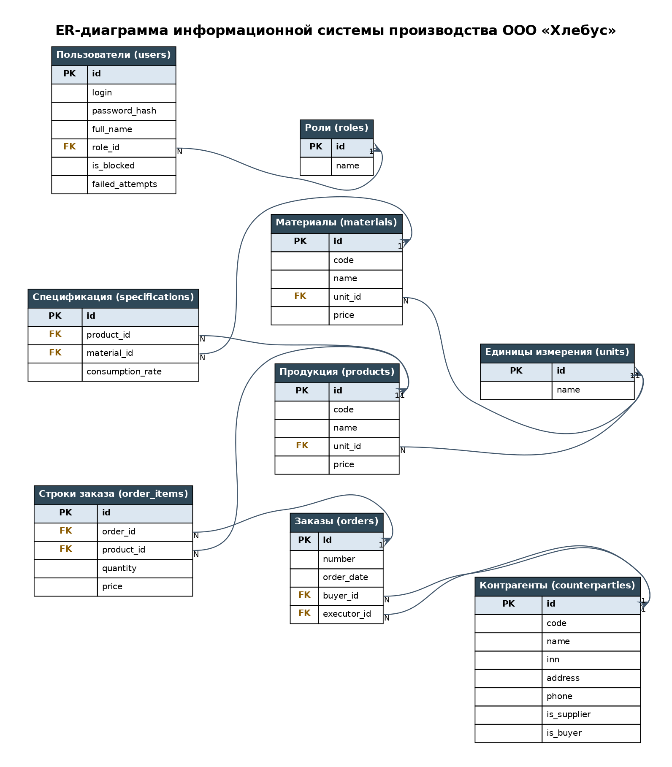
Рисунок 4.1 — ER-диаграмма базы данных

5 РАСЧЁТ СТОИМОСТИ ЗАКАЗА
Стоимость материалов по заказу определяется как сумма стоимостей материалов по всем его строкам. Для строки стоимость равна количеству продукции, умноженному на стоимость материалов на единицу продукции. Стоимость материалов на единицу берётся из спецификации: норма расхода каждого материала умножается на цену этого материала, и результаты суммируются. Расчётная формула приведена ниже.
Стоимость_единицы(P) = Σ ( норма_расхода(P, M) × цена(M) )
Стоимость_строки = количество × Стоимость_единицы(P)
Стоимость_заказа = Σ Стоимость_строки
Запрос реализован средствами SQL. Стоимость единицы продукции вычисляется во вложенном подзапросе и присоединяется к строкам заказа левым соединением, поэтому продукция без спецификации не исключается из результата, а её материальная стоимость считается нулевой (функция COALESCE заменяет NULL на 0).
SELECT o.number, buyer.name,
ROUND(SUM(item.quantity * COALESCE(uc.cost, 0)), 2) AS material_cost
FROM orders o
JOIN counterparties buyer ON buyer.id = o.buyer_id
JOIN order_items item ON item.order_id = o.id
LEFT JOIN (
SELECT s.product_id,
SUM(s.consumption_rate * m.price) AS cost
FROM specifications s
JOIN materials m ON m.id = s.material_id
GROUP BY s.product_id
) uc ON uc.product_id = item.product_id
GROUP BY o.id
ORDER BY o.id;
Рассмотрим расчёт на примере продукции «Булочка с изюмом», для которой в демонстрационных данных задана спецификация. Стоимость материалов на одну булочку приведена в таблице 5.1.
Таблица 5.1 — Расчёт стоимости материалов на единицу «Булочки с изюмом»
Материал | Норма расхода | Цена, ₽ | Стоимость, ₽
Изюм | 0,02 | 150 | 3,00
Масло сливочное | 0,02 | 124 | 2,48
Молоко нормализованное | 0,15 | 34 | 5,10
Яйца | 0,25 | 80 | 20,00
Мука | 0,10 | 220 | 22,00
Сода | 0,005 | 60 | 0,30
Итого на единицу |  |  | 52,88

Итоговая стоимость материалов по демонстрационным заказам показана в таблице 5.2. В заказах присутствует продукция без заданной спецификации (хлеб, булочка с корицей); её материальная стоимость принята равной нулю, что и отражает запрос.
Таблица 5.2 — Результат расчёта по заказам
Заказ | Дата | Покупатель | Состав | Стоимость материалов, ₽
1 | 09.06.2025 | ООО «Ромашка» | Булочка с изюмом ×100; Хлеб белый ×8 | 5 288,00
2 | 10.06.2025 | ООО «Ассоль» | Булочка с изюмом ×250; Булочка с корицей ×40 | 13 220,00
3 | 07.06.2025 | ООО «Фрегат» | Хлеб белый ×8; Хлеб ржаной ×7 | 0,00

6 ПОДСИСТЕМА БЕЗОПАСНОСТИ

6.1 Хранение паролей
Пароли не хранятся в открытом виде. Для каждой учётной записи в базе сохраняется хеш SHA-256 строки, в которую входят соль приложения, логин в нижнем регистре и пароль. Включение логина в хешируемую строку приводит к тому, что у разных пользователей с одинаковым паролем получаются разные хеши, что затрудняет подбор по заранее подготовленным таблицам.
raw = "hlebus" + "::" + login.lower() + "::" + password
hash = SHA-256(raw)

Пример для admin / admin123:
"hlebus::admin::admin123" ->
b208453737af2e4782f190ea9cfb64dd845bf5e5d1762b2fe3ccae9143a10481

6.2 Алгоритм авторизации и блокировка
При входе сервис аутентификации последовательно проверяет данные и возвращает один из статусов (таблица 6.1). Сначала контролируется заполнение полей, затем существование логина и отсутствие блокировки, далее — прохождение капчи и совпадение хеша пароля. Каждая неудачная попытка (неверный пароль или неверно собранная капча) увеличивает счётчик неудач. После трёх неудач подряд учётная запись блокируется, и дальнейший вход невозможен даже при верном пароле — снять блокировку может только администратор. Успешный вход обнуляет счётчик неудачных попыток.
Таблица 6.1 — Статусы результата авторизации
Статус | Условие | Реакция системы
SUCCESS | Все проверки пройдены | Открытие рабочего стола по роли
EMPTY_FIELDS | Не заполнен логин или пароль | Предупреждение, попытка не засчитывается
WRONG_CREDENTIALS | Неверный логин или пароль | Ошибка, счётчик неудач +1
CAPTCHA_FAILED | Пазл собран неверно | Ошибка, счётчик неудач +1
BLOCKED | Достигнут лимит неудач / запись заблокирована | Отказ в доступе

6.3 Защита от автоматического подбора (капча)
Перед входом пользователь проходит капчу-пазл: исходное изображение разбивается на девять фрагментов (сетка 3×3), которые перемешиваются. Фрагменты нужно перетащить мышью и собрать исходную картинку. Пазл считается собранным, когда каждый фрагмент стоит на своём месте. Состояние головоломки описывает отдельный класс, не зависящий от способа отрисовки, что позволяет проверять его модульными тестами. Вид капчи показан на рисунке 6.1.

Рисунок 6.1 — Изображение для капчи (собранное состояние)

7 ОПИСАНИЕ КЛАССОВ И МЕТОДОВ
Ниже перечислены классы приложения и их основные методы по слоям. Для каждого метода указаны параметры и назначение.

7.1 Слой моделей
Таблица 7.1 — Классы слоя моделей
Класс / метод | Параметры | Назначение
Role(id, name) | id, name | Справочная роль пользователя
User(...) | login, full_name, role_name, … | Учётная запись; хранит роль и состояние блокировки
User.is_administrator | — | Свойство: True для роли «Администратор»
User.status_text | — | Свойство: «Активен» или «Заблокирован»
User.display_name | — | Свойство: ФИО, а при отсутствии — логин
OrderSummary(...) | number, buyer, material_cost | Сводка по заказу для рабочего стола
OrderSummary.material_cost_text | — | Свойство: стоимость материалов с двумя знаками

7.2 Слой доступа к данным
Таблица 7.2 — Классы доступа к данным
Класс / метод | Параметры | Назначение
DatabaseConnection.connect() | — | Открыть соединение, включить контроль внешних ключей
DatabaseConnection.query(sql, params) | sql, params | Выполнить SELECT, вернуть список строк
DatabaseConnection.execute(sql, params) | sql, params | Выполнить INSERT/UPDATE, вернуть id записи
UserRepository.find_by_login(login) | login | Найти учётную запись по логину
UserRepository.list_users() | — | Список всех учётных записей
UserRepository.list_roles() | — | Список ролей
UserRepository.login_exists(login) | login | Проверить, занят ли логин
UserRepository.create_user(...) | login, hash, ФИО, role_id | Добавить учётную запись
UserRepository.update_user(...) | id, ФИО, role_id, is_blocked | Изменить учётную запись
UserRepository.change_password(...) | id, hash | Сменить пароль
UserRepository.unblock(id) | id | Снять блокировку и обнулить счётчик неудач
ReferenceRepository.list_orders_with_cost() | — | Заказы с расчётной стоимостью материалов
ReferenceRepository.list_products() | — | Справочник продукции

7.3 Слой бизнес-логики
Таблица 7.3 — Классы бизнес-логики
Класс / метод | Параметры | Назначение
PasswordHasher.hash(login, password) | login, password | Вернуть SHA-256 хеш пароля с солью
PasswordHasher.verify(login, pwd, hash) | login, pwd, hash | Сравнить пароль с сохранённым хешем
AuthStatus | — | Перечисление статусов авторизации
AuthResult(status, user) | status, user | Результат авторизации; свойство is_success
AuthenticationService.authenticate(...) | login, password, captcha_passed | Проверка данных, капчи и блокировки
AuthenticationService._register_failure(...) | user, reason | Учесть неудачу и заблокировать при лимите
PuzzleCaptcha.shuffle() | — | Перемешать фрагменты пазла
PuzzleCaptcha.swap(a, b) | a, b | Поменять местами два фрагмента
PuzzleCaptcha.is_solved() | — | Проверить, собран ли пазл

7.4 Слой интерфейса
Таблица 7.4 — Классы интерфейса
Класс / метод | Параметры | Назначение
HlebusApplication(root) | root | Главный контроллер: запуск и переключение экранов
HlebusApplication.show_login() | — | Показать форму авторизации
HlebusApplication.show_desktop(user) | user | Показать рабочий стол по роли пользователя
LoginFrame(master, auth_service, on_success) | auth_service, on_success | Форма входа с капчей
LoginFrame.try_login() | — | Собрать данные и выполнить авторизацию
CaptchaFrame(master, on_solved) | on_solved | Виджет капчи с перетаскиванием фрагментов
AdminFrame(...) | репозитории, current_user, on_logout | Рабочий стол администратора
AdminFrame.refresh_users() | — | Обновить таблицу учётных записей
UserFrame(...) | reference_repository, current_user | Рабочий стол пользователя (только просмотр)
UserDialog(master, roles, user) | roles, user | Модальный диалог добавления/изменения записи
build_orders_tab / build_products_tab | notebook, repository | Построение вкладок с таблицами данных

8 РУКОВОДСТВО ПОЛЬЗОВАТЕЛЯ
Для запуска приложения требуется Python версии 3.8 или новее. Библиотека Tkinter входит в стандартную поставку Python для Windows и macOS; в Linux при необходимости устанавливается пакет python3-tk. Сторонние библиотеки не нужны. База данных hlebus.db уже подготовлена и расположена рядом с файлом main.py.
Запуск выполняется из каталога проекта командой python main.py (в Windows — py main.py). Откроется форма входа. Нужно ввести логин и пароль, собрать капчу, перетащив фрагменты изображения, и нажать «Войти».
Администратор после входа попадает на рабочий стол с вкладками «Пользователи», «Заказы» и «Продукция». На вкладке «Пользователи» доступны добавление и изменение учётных записей, смена пароля и снятие блокировки. Пользователь с обычной ролью видит только вкладки «Заказы» и «Продукция» без возможности редактирования. Если учётная запись была заблокирована после трёх неверных попыток, разблокировать её может администратор кнопкой «Снять блокировку».

9 ТЕСТИРОВАНИЕ
Бизнес-логика проверена модульными тестами (модуль unittest). Поскольку правила авторизации, блокировки и хеширования отделены от интерфейса, тесты выполняются без запуска графической оболочки на временной базе данных в оперативной памяти. Перечень проверок приведён в таблице 9.1.
Таблица 9.1 — Модульные тесты бизнес-логики
Проверка | Ожидаемый результат
Хеш пароля не совпадает с открытым паролем | Пароль не хранится в открытом виде
Вход с верными данными | Статус SUCCESS, возвращён пользователь
Несуществующий логин | Статус WRONG_CREDENTIALS
Неверный пароль | Счётчик неудач увеличивается
Пустые поля | Статус EMPTY_FIELDS, попытка не засчитана
Неверная капча | Засчитывается как неудачная попытка
Три неудачные попытки подряд | Учётная запись блокируется
Вход заблокированного с верным паролем | Отказ в доступе (BLOCKED)
Успешный вход после неудач | Счётчик неудач обнуляется
Снятие блокировки | Блокировка и счётчик сброшены
Создание пользователя | Запись добавлена в базу
Повторный логин | Дубликат обнаружен
Перемешивание пазла | Пазл не собран
Обмен фрагментов до решения | Пазл собран

Дополнительно проведена сквозная проверка связности интерфейса: успешный вход администратора открывает рабочий стол администратора; неверный пароль выдаёт сообщение об ошибке и не открывает рабочий стол; три неверные попытки приводят к блокировке учётной записи в базе; вход обычного пользователя открывает пользовательский рабочий стол. Все 14 модульных тестов и 4 сценария сквозной проверки завершаются успешно.

ЗАКЛЮЧЕНИЕ
В ходе работы разработана информационная система производства ООО «Хлебус». Спроектирована и заполнена база данных SQLite в третьей нормальной форме с поддержкой ссылочной целостности; данные заказчика загружены из приложенных файлов. Реализован SQL-запрос, рассчитывающий стоимость материалов по заказу на основе норм расхода и цен. Разработано настольное приложение с разграничением доступа по ролям, хешированием паролей, блокировкой после трёх неудачных попыток и капчей-пазлом. Подготовлена проектная документация. Поставленные задачи выполнены в полном объёме; корректность ключевых функций подтверждена тестами.

ПРИЛОЖЕНИЕ А
Учётные записи для проверки

Логин | Пароль | Роль | Возможности
admin | admin123 | Администратор | Управление пользователями и просмотр данных
user | user123 | Пользователь | Просмотр заказов и продукции
kassir | kassir2025 | Пользователь | Просмотр заказов и продукции

Внимание: после трёх неверных попыток входа учётная запись блокируется. Для разблокировки войдите под учётной записью администратора (admin) и воспользуйтесь кнопкой «Снять блокировку» на вкладке «Пользователи».

